1. Klassen/ 1ères années Mittwoch/ Mercredi 16.03.2022

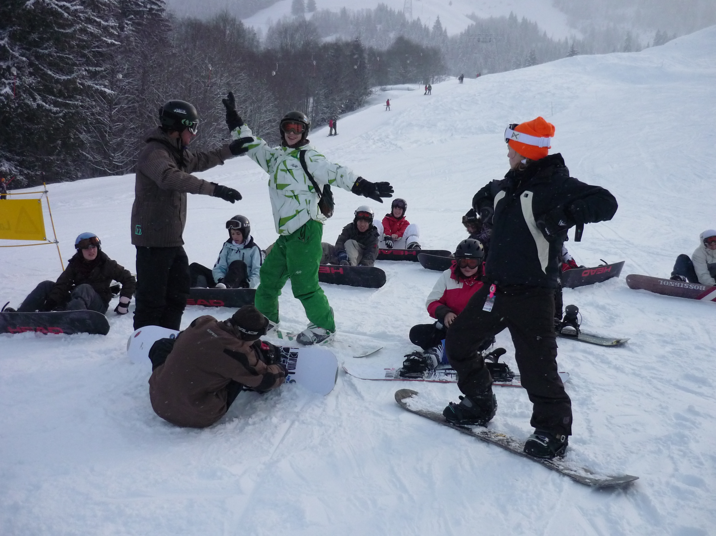
WINTERSPORTTAG/ JOURNEE DE SPORT D'HIVER

Einführung Ski/ Intro Ski
Schwarzsee/ Lac Noir

Professeurs : M. Catillaz, J. Karlen, Emanuel Rollier

Rendez-vous : Gare TPF Fribourg
Zeit/ heure : 8h00 (Schwarzsee : 9h00)
Dauer/ durée : 8h00 – 16h00

Ausrüstung : Komplette Skiausrüstung, Picknick im Freien (Picknicksaal wegen Covid geschlossen) oder Restaurant (Covid-Zertifikatspflicht).
Das Material wird den angemeldeten SchülerInnn zur Verfügung gestellt.
Bemerkungen : Die 10 FIS-Regeln müssen strikt eingehalten werden.
Helm obligatorisch!
Keine Skischuhe im Bus.
Rückfahrt von der Skistation : 15.00 Uhr.
CHF 20.- wird in Rechnung gestellt.

Equipement : Equipement complet de ski, pique-nique en plein air ou restaurant (Covid certificat oblige).
Le matériel est à disposition pour les étudiant-e-s annoncé-e-s.
Remarques : Les 10 règles FIS doivent être impérativement respectées.
Casque obligatoire !
Pas de soulier de ski dans les bus.
Départ de la station : 15h00.
CHF 20.- sont facturé par le collège.

 | Classe | Prénom, Nom | Matériel
 | 1A1 | Nicolas Prétet | Oui
 | 1C1 | Kalia Gomes | Oui
 | 1C2 | Anaïs Page | Oui
 | 1C3 | Rojin Yaygir | Oui
 | 1C3 | Emma Liatti | Oui
 | 1D1 | Abirthan Suresh | Non
 | 1E1 | Rafael Almeida | Oui
 | 1E1 | Maël Robert | Oui
 | 1E1 | Aleksandar Bozic | Oui
 | 1E3Z | Leiny Koussawo | Oui

